PROIECT DIDACTIC

Data: 4.XI.2017
Profesor: Bratu Simona
Clasa: a VI-a B
Disciplina: Istorie
Aria curriculară: Om si societate
Unitatea de învățare: Societatea medievală
Tema: Seniori si vasali - Nobilimea
Tipul lecției: predare-învătare
Timp: 50 min.
Competențe specifice:
1.3 Compararea unor opinii și argumente diferite referitoare la o temă de istorie;
2.1 Construirea unor demersuri de tip analitic cu privire la situații și contexte social-politice concrete;
2.2 Proiectarea unui demers de cooperare pentru identificarea și realizarea unor scopuri comune;
4.3 Analizarea punctelor de vedere similare, opuse și complementare în legătură cu fenomenele istorice studiate;
Competențe operaționale - elevii:
1.3 Formulează și exprimă opinii referitoare la structura societății medievale occidentale;
3.4 Analizează și compară sursele istorice date;
2.2 Utilizeză limbajul de specialitate în prezentarea evenimentelor istorice vizate de temă;
2.2 Identifică și realizează scopurile comune prin cooperare;
3.1 Interpretează și comentează sursele istorice date referitoare la personaje si evenimente istorice;
Valori și atitudini:
Competențele formate prin procesul de predare-învățare au la bază următoarele valori și atitudini:
- corență și rigoare în gândire și acțiune;
- gândire critică și flexibilă;
- relaționare pozitivă cu ceilalți.
Strategia didactică:
-Metode: conversația, explicația, problematizarea, învățarea prin descoperire, activitate pe grupe, Tehnica Blazonului;
-Mijloce de învățământ: harta istorică, atlas istoric, enciclopedii, manualul de istorie, fișele de lucru, flipchart, prezentare power-point.
Bibliografie:
- Minodora Petrovici, Istoria universală în texte, Editura Corint, București, 2003;
- Alexandru-Florin Platon, Laurentiu Radvan, Bogdan-Petru Maleon, O istorie a Europei de Apus in Evul Mediu, Editura Polirom, Iași, 2010;
- Andrei Pippidi, Monica Dvorski, Ioan Grosu, Manual de istorie pentru clasa a VI-a , Editura Corint, București, 2008;
- Mihai Manea, Eugen Palade, Nicoleta Sasu, Predarea istoriei și educația pentru cetățenie democratică: demersuri didactice inovative, Editura Educatia 2000+, București, 2006;
- Felicia Adăscăliței, Doru Dumitrescu(coord.) - Elemente de didactică a istoriei, Editura Nomina, București, 2010.

Desfășurarea activității:
I. Elevii sunt împărțiți în 6 grupe, care primesc fișele de lucru si le analizează;
II. Se construiește un blazon pe tablă/ foaia de flipchart si se scrie tema centrala: Nobilimea in Evul Mediu;
III. Analiza răspunsurilor, aprecierea rezultatelor și fixarea cunoștințelor. Se împart grupelor fișele de lucru; cerințele sunt comune pentru toate grupele de elevi, sursele istorice cuprinzând informații despre castelul medieval, învestirea cavalerului,

Scenariu didactic
Evocare:
-pregătirea grupelor;
-anunțarea temei și a motivației derulării activității;
-care este subiectul ce știți despre el? ce așteptați/vreți și /sau trebuie să știți despre el?
-elevilor li se cere să analizeze fisa nr.1 și să răspundă cerințelor;
-profesorul prezinta elevilor tehnica Blazonului;
-un reprezentant al fiecărei grupe va nota pe tabla/flip-chart raspunsurile la cerintele din fisele de lucru;
-elevii si profesorul completează compartimentele blazonului;
-elevii sunt implicați activ în rezolvarea cerintelor;
-cunoștințele fiecărui elev vor fi conștientizate și este evidențiată schema preexistentă în gândirea fiecăruia în legătură cu subiectul;
-rolul profesorului este acela de a facilita munca elevului, de a încuraja emiterea a cât mai multor idei; elevilor li se menționează faptul că, la acest moment, importante sunt ideile și nu emiterea judecăților de valoare asupra lor.
Realizarea sensului:
-prezentarea modului în care se desfășoară lecția;
-se formează 6 grupe de câte 5 elevi, fiecare grupă alegându-și un simbol, un blazon.

-fiecare grupă primește materialele-suport necesare pentru îndeplinirea sarcinii;
-blazonul va fi completat cu următoarele teme: domeniul feudal, castelul, institutia cavalerismului, ocupațiile nobililor, femeia în Evul Mediu, copiii în Evul Mediu ;
-rubrica la alegere a blazonului va fi completată pe foițe personale care cuprind un epitet, un simbol, ceva care să reprezinte rolul nobilimii în Evul Mediu.

Reflecție:
-prezentarea rezultatelor activității fiecărui grup;
-exprimarea de către elevi a informațiilor și ideilor noi dobândite, în mod personal și generarea unui schimb de idei care se va realiza prin analiza compartimentelor blazonului;
-această structurare a informațiilor realizate cu ajutorul blazonului va trebui să cuprindă cele 6 teme principale;
-evaluare;
-rolul profesorului este acela de a face clarificări, observații, recomandări și de a evalua.

Extindere:
-profesorul strânge foițele personale și le lipește pe blazon;
-profesorul apreciază viziunea elevilor cu privire la modul lor original de a-și prezenta informațiile; elevii pot formula păreri vis-a-vis de foițele celorlalți; bazonul este finalizat.
-profesorul apreciază prin calificative/note întreaga activitate a elevilor;
-concluzii.

- FISE DE LUCRU

- Donjonul
“Masiva construcție era formată din trei etaje. Primul etaj era la nivelul solului. Aici erau depozitate proviziile în butoaie și recipiente de metal.
Etajul al doilea era destinat locuirii și reuniunilor. Aici se găsea marea încăpere unde dormeau senoirul și soția sa. Camera avea o ușă ce dădea într-un spațiu mai restrâns, unde se făcea focul și unde stăteau copiii seniorului. La nivelul acestui etaj, se află și bucătăria construită în exterior, care avea și ea două niveluri. Jos se aflau animalele aduse pentru a fi pregătite la masă: porci,oi, capre, orătănii etc. Deasupra locuiau bucătarii și ajutoarele acestora.
La etajul al treilea dormeau copiii mai mici ai seniorului. În celelalte aripi ale ultimului nivel se aflau camerele de oaspeți și cele ale comandanților gărzii castelului .”
(J. Fino – Fortărețe ale Franței medievale)

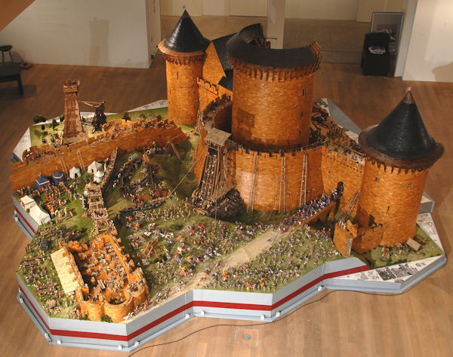

- Ceremonia de învestire cu rangul de cavaler
“În zorii zilei următoare s-a pregătit baia așa cum se obișnuiește la primirea cinstei de cavaler. După ce și-a spălat trupul, nobila odraslă a îmbrăcat pe piele o cămașă încrețită de pânză fină de in, pe deasupra o haină lungă țesută cu fire de aur, acoperită cu o mantie vopsită în culoarea purpurii. Purta pantaloni de mătase scumpă, iar în picioare avea pantofi împodobiți cu figuri de lei aurii… A ieșit dinăuntrul odăilor în văzul lumii… i s-a adus un cal spaniol splendid. Purta acum o za minunată, împletită din verigi duble, despre care se credea că nu poate fi străpunsă de izbiturile nici unei lănci sau sulițe; șoldurile, genunchii, pulpele îi erau acoperite și de zale de fier; purta la picioare pinteni de aur; scutul cu chipuri de leișori aurii îi atârna de grumaz; pe cap i s-a pus un coif care strălucea de mulțimea pietrelor prețioase;… i s-a dat o lance de frasin cu vârful făcut din fier; în sfârșit, i s-a adus o sabie, care se păstra acolo din vremuri străvechi.” (Jean de Marmoutier)

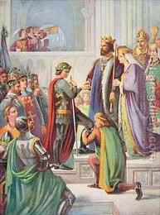

- Cavalerul perfect
“Este curtenitor, distins, sincer și bun povestitor. El știe să vâneze în pădure sau în teren mlăștinos. Știe să joace șah. Din pungă sa cu bani, el a dat celor care i-au cerut. Este plin de evlavie față de Dumnezeu. El urăște războiul și iubește pacea… . Când mulțimea dușmanilor îl atacă, el se arată a fi cel mai solid și cel mai viteaz… . Toți, și cei puternici, și cei slăbi, își găsesc sprijin în el.” (Girart de Roussillon- Cântec de vitejie)

- Citiți cu atenție textul din manual (p.25) și cele două surse de mai sus și precizați care sunt valorile cavalerești? Povestiți, pe scurt, cum se desfășura ceremonia de învestire a tânărului nobil cu rangul de cavaler.

